Martes
13
de junio

Segundo de Primaria
Matemáticas

La feria de las multiplicaciones

Aprendizaje esperado: resuelve problemas de multiplicación con números naturales menores que 10.

Énfasis: identifica la relación que existe al multiplicar por 6 y por 3.

¿Qué vamos a aprender?

Identificarás la relación que existe al multiplicar por 6 y por 3

Te invito a que abras tu libro de texto de Matemáticas, en la página 184

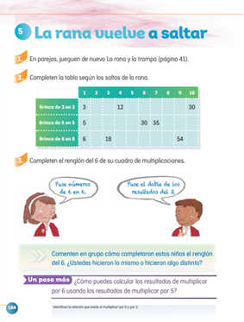
https://libros.conaliteg.gob.mx/20/P2MAA.htm?#page/184

¿Qué hacemos?

Para realizar la primera actividad requieres de los siguientes materiales:

- pelotitas con valores de 3 y 6 puntos y otras sin valor.
2 cubos o recipientes.

Invita a alguien de tu familia a ser parte de esta actividad.

La intención de la actividad es que insertes estas pelotitas en un cubo. Cada una de las pelotas tienen diferentes puntos, algunas valen 3 puntos, otros 6 puntos y algunas no tienen ningún valor.

El juego termina hasta que no quede ninguna pelotita. Después, anotarás en la siguiente tabla la cantidad de pelotitas que cada uno de los jugadores insertó con 3 o 6 puntos, así sabrás quien obtuvo el mayor puntaje.

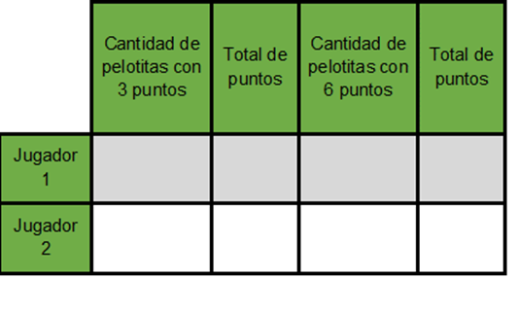
Comienza a jugar y diviértete con tu familia mientras aprendes.

Cuando hayan insertado todas las pelotitas, cuenta el total de pelotitas con valor de 3 y de 6 que tuvo cada jugador y anótalo en la tabla.

Observa el siguiente ejemplo.

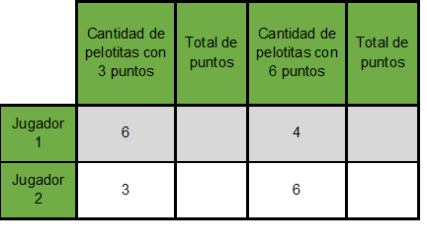

Ya que tengas la cantidad de pelotitas que cada uno insertó en el cubo, anota los resultados, para encontrar los resultados vas a utilizar la tabla que construiste en sesiones anteriores. Recuerda que se llama tabla pitagórica.

x | 1 | 2 | 3 | 4 | 5 | 6 | 7 | 8 | 9 | 10
1 | 1 | 2 | 3 | 4 | 5 | 6 | 7 | 8 | 9 | 10
2 | 2 | 4 | 6 | 8 | 10 | 12 | 14 | 16 | 18 | 20
3 | 3 | 6 | 9 | 12 | 15 | 18 | 21 | 24 | 27 | 30
4 | 4 | 8 | 12 | 16 | 20 | 24 | 28 | 32 | 36 | 40
5 | 5 | 10 | 15 | 20 | 25 | 30 | 35 | 40 | 45 | 50
6 | 6 | 12 | 18 | 24 | 30 | 36 | 42 | 48 | 54 | 60
7 | 7 | 14 | 21 | 28 | 35 | 42 | 49 | 56 | 63 | 70
8 | 8 | 16 | 24 | 32 | 40 | 48 | 56 | 64 | 72 | 80
9 | 9 | 18 | 27 | 36 | 45 | 54 | 63 | 72 | 81 | 90
10 | 10 | 20 | 30 | 40 | 50 | 60 | 70 | 80 | 90 | 100

Empieza con la cantidad de pelotitas de tres puntos que insertaste; en el ejemplo, se tienen 6 pelotitas, por lo tanto, el resultado lo puedes saber multiplicando 3 x 6 para encontrar el resultado en la tabla busca la columna 3 y el renglón del 6 donde se cruzan encontrarás el número 18 por lo tanto, el resultado de 3 x 6 = 18

Ahora continua con las pelotas que valen 6 en el ejemplo que se muestra en la tabla, se insertaron 4 pelotitas con este valor.

De la misma manera, utiliza la tabla para encontrar la columna 6 y el renglón 4 donde se cruzan encontrarás el número 24 por lo tanto 6 x 24 = 24

Ya tienes los datos del primer jugador. Realiza el procedimiento correspondiente, para saber los resultados del segundo jugador.

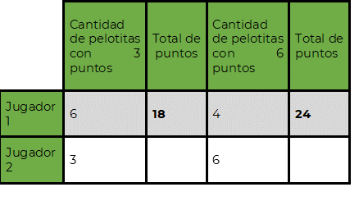

Realiza la siguiente actividad.

El siguiente juego se llama “Aros multiplicativos”. Consiste en aventar el aro y ensartar en una botella que contiene una multiplicación. La multiplicación se resolverá utilizando la tabla pitagórica y después se anotará el resultado en la tabla que se te muestra más adelante.

Para esta actividad requieres:

6 botellas de colores.
Un aro.

Tabla del 3 | 3x2 | 3x5 | 3x7
Tabla del 6 | 6x2 | 6x5 | 6x7

Si al tirar tu aro, este cae en la multiplicación 3 x 5 ¿Cuál es el resultado?

Para saberlo, busca en la columna el número 3 después el renglón 5. El número que encuentres en el cruce de estos dos números será el resultado.

Si revisaste bien, te habrás dado cuenta de que, la multiplicación de 3 x 5 = 15
Anota el resultado en la tabla.
Tabla del 3 | 3x2 | 3x5 | 3x7
 |  | 15
Tabla del 6 | 6x2 | 6x5 | 6x7

Ahora bien, si el aro cae en 6 x 5 al buscar el resultado de la multiplicación, sabrás que es 30. No olvides anotar el resultado en la tabla.

Tabla del 3 | 3x2 | 3x5 | 3x7
 |  | 15
Tabla del 6 | 6x2 | 6x5 | 6x7
 |  | 30

Ve eliminado las botellas que ya hayas utilizado para no repetir multiplicaciones. El juego se termina hasta que no quede ninguna botella y hayas resuelto todas las multiplicaciones.

Analiza los resultados.

Observa que, en la multiplicación de 3 x 5 el resultado es 15 y en 6 x 5 = el resultado es 30. ¿Qué está sucediendo?

Fíjate que 30 es el doble de 15

Continúa observando otros resultados para saber si pasa lo mismo en todos los casos. Anota tus observaciones para después compartirlas con tu familia, maestra o maestro.

Para concluir con la sesión jugarás, “Platos multiplicativos” este juego consiste en lo siguiente:

- Cada participante tiene un plato grande pastelero y 10 pinzas de ropa (las pinzas pueden tener equivalencias en decenas y unidades, por ejemplo: pinzas rojas de decenas y pinzas azules de unidades).

- Tendrás algunas tarjetas que tienen multiplicaciones de la tabla del 5

- Sacarás una de las tarjetas que se encentraran boca abajo y mencionarás la multiplicación.

- Para el resultado de la multiplicación, utilizarás pinzas que se pondrán alrededor del plato.

- Gana quien termine primero de colocar las pinzas y que la cantidad sea correcta.

Supongamos que al voltear el plato la multiplicación es 5 x 3 lo que vas a hacer es colocar alrededor del plato la cantidad de pinzas que son el resultado de multiplicar 5 por 3, en este caso son 15 pinzas.

Para dar otro ejemplo, piensa en una tarjeta con la multiplicación 5 x 8

¿Cuál es el resultado?

Son cuarenta, pero para poder ganar el turno, tienes que colocar el número de pinzas en tu plato.

No olvides usar tu tabla de Pitágoras para apoyarte y buscar el resultado de la multiplicación.

¡Continúa jugando con tu mamá, papá o hermanos! Con estas actividades además de aprender, son un buen pretexto para convivir en familia.

En esta sesión jugaste a la feria de multiplicaciones de la tabla del 3, 6 y 5

Todas las actividades que realizaste te ayudarán a contestar la página 184 de tu libro de Matemáticas.

Si te es posible consulta otros libros y comenta el tema de hoy con tu familia.

¡Buen trabajo!

Gracias por tu esfuerzo.

Para saber más:
Lecturas

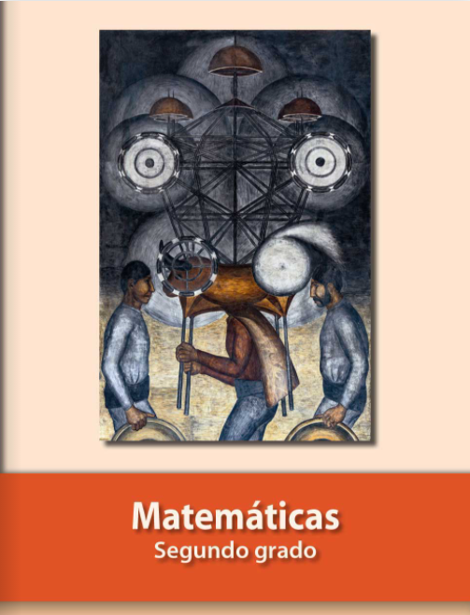
https://libros.conaliteg.gob.mx/P2MAA.htm

